Braas Dachziegel First konisch (O) Zeltdachglocke

BMI Deutschland BRAAS

Eigenschaften

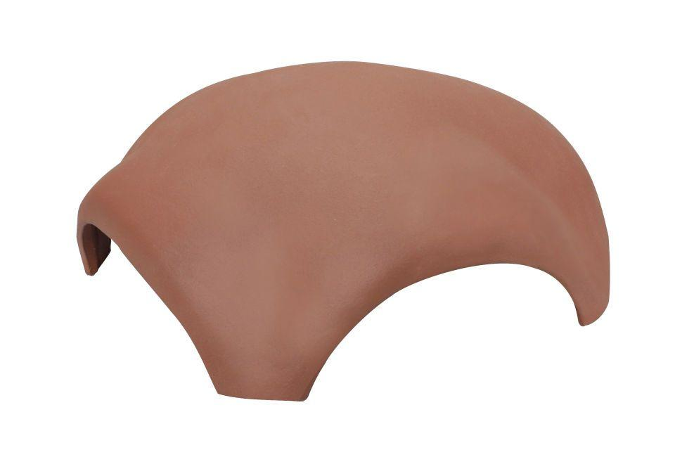

Art Formziegel

First-Ziegel

Farbton

anthrazit, braun, dunkelbraun, dunkelgrau, dunkelgrün, dunkelrot, grau, hellrot, rot, schwarz

Format

Ganzer Ziegel

Oberfläche

engobiert, glasiert

Breite (mm)

380,00

Länge (mm)

380,00

Farbtonbezeichnung Hersteller

Dunkelbraun, Herbstrot, Rotbuche, Kastanie, Anthrazit, Tanne, Rotgeflammt dunkel, Teak, Kupferrot, Basaltgrau, Tiefschwarz, Royalgrau, Naturrot, Altfarben, Rotgeflammt hell